内蒙古自治区人民政府办公厅
关于进一步加强绿色矿山建设的通知

内政办发〔2025〕24号

各盟行政公署、市人民政府，自治区各有关委、办、厅、局：
为深入贯彻习近平生态文明思想，全面推进我国北方重要生态安全屏障建设，紧紧围绕铸牢中华民族共同体意识工作主线，探索资源型地区转型发展新路径，通过构建政府主导、部门联动、企业主建、社会监督的绿色矿业发展机制，加快推动矿业高质量发展，依据自然资源部等七部委《关于进一步加强绿色矿山建设的通知》（自然资规〔2024〕1号）和《内蒙古自治区建设我国北方重要生态安全屏障促进条例》、《内蒙古自治区地质环境保护条例》有关要求和规定，经自治区人民政府同意，现就进一步加强绿色矿山建设有关事宜通知如下。
一、明确绿色矿山建设任务目标
到2028年底，绿色矿山建设工作机制更加完善，持证在产的90%大型矿山、80%中型矿山要达到绿色矿山标准要求，持证在产的小型矿山和剩余储量可采年限不足3年的生产矿山应参照绿色矿山标准管理。
二、大力推进绿色矿山建设
（一）建立健全绿色矿山标准和评价指标。结合自治区实际，综合考虑区位条件、矿种、规模、开采方式等因素，制定自治区绿色矿山建设地方标准和评价指标（详见附件1）。自治区绿色矿山建设评价指标将根据相关法律法规、技术标准变化及实际情况，由自治区绿色矿山建设协调机制办公室适时调整。
（二）制定绿色矿山建设年度目标任务。各盟行政公署、市人民政府要结合区域自然地理、矿种、开采规模等实际情况，科学合理研究制定本地区绿色矿山建设目标任务，按照合同管理制度与采矿权人签订合同，明确绿色矿山建设任务、进度、时限、要求及违约责任，推动新建和大中型生产矿山持续开展绿色矿山建设，其中，新建矿山正式投产后1—2年内应通过绿色矿山评估核查。
（三）严格绿色矿山申报评选流程。矿山企业完成绿色矿山建设任务自评估达到标准要求的，应向矿山所在地盟市自然资源局提交自评估报告申报绿色矿山，盟市自然资源局会同有关主管部门，组织对绿色矿山申报材料初审，包括资料核查和实地核查，审核通过后报自治区自然资源厅。自治区自然资源厅委托第三方评估机构进行现场评估，会同有关主管部门开展抽查、公示，通过抽查且公示无异议的矿山，纳入自治区绿色矿山名录管理并向社会公告。纳入绿色矿山名录的矿山实行动态管理，对出现《内蒙古自治区绿色矿山申报评估遴选及动态管理要求》（详见附件2）规定情形的，采取标注、限期整改、移出名录等措施及时处置。
（四）加强第三方评估管理。自治区自然资源厅会同相关部门，加强对第三方评估工作的规范管理。第三方评估机构要严格按照工作要求开展评估工作，对照绿色矿山建设标准及评价指标，编制形成第三方评估报告并附核查记录及影像资料，严禁向矿山企业收取评估费用，签署真实性承诺，确保结果公平、公正。对经核实存在将所承担评估工作转让或外包、泄露矿山企业秘密、串通企业弄虚作假、评估结论严重失实等违规行为的第三方评估机构和评估人员予以通报，3年内不再采信其绿色矿山评估服务。
（五）压实矿山企业建设绿色矿山主体责任。依法从事矿产资源开发的矿山企业是绿色矿山创建的责任主体，要按照国家、自治区绿色矿山建设标准，在矿产资源开发过程中严格执行矿产资源开采、初步设计、矿区生态修复、环境保护、水土保持、植被恢复、安全生产等方案设计，将矿区及周边生态环境扰动控制在可控范围内，积极建设矿区环境生态化、开采方式科学化、资源利用高效化、企业管理规范化、矿区社区和谐化的绿色矿山。已纳入绿色矿山名录的矿山要对照新评价指标持续巩固绿色矿山建设成果。
（六）择优推荐国家级绿色矿山。国家级绿色矿山从自治区级绿色矿山中择优推荐，优先推荐矿产资源开发利用水平领先矿山、研发使用《矿产资源节约和综合利用先进适用技术目录》中的工艺技术或装备的矿山，以及对促进矿产资源全面节约、高效利用和生态修复贡献较大的矿山申报国家级绿色矿山，遴选工作根据自然资源部有关文件要求组织开展。
（七）加大政策支持力度。鼓励绿色矿山或为绿色矿山建设服务的项目纳入国家、自治区重大项目清单，在土地利用计划指标配置方面依法依规予以支持。允许绿色矿山腾退的建设用地指标用于同一法人企业在自治区范围内新采矿活动占用同地类的农用地。在满足自用的基础上，优先支持节余的用地指标实施跨县域交易。对于国家级绿色矿山、采用先进开采选冶技术矿山和矿产资源开发利用水平领先矿山，符合《自然资源部关于深化矿产资源管理改革若干事项的意见》（自然资规〔2023〕6号）规定的，可优先以协议方式取得周边、零星分散资源探矿权和采矿权。在办理国家级绿色矿山、采用先进开采选冶技术矿山和矿产资源开发利用水平领先矿山开采方案审查、矿产资源储量评审备案事项时，可容缺受理审查。在《国家重点支持的高新技术领域》范围内，持续进行绿色矿山建设技术研究开发及成果转化的企业，符合高新技术企业税收优惠条件的，可依法减按15%税率征收企业所得税。
三、组织保障
由自治区自然资源厅会同自治区发展改革委、工业和信息化厅、财政厅、生态环境厅、水利厅、应急管理厅、市场监管局、能源局、林草局、政务服务与数据管理局、矿山安全监管局和内蒙古金融监管局、内蒙古税务局建立自治区绿色矿山建设协调机制（以下简称协调机制），负责研究审议自治区绿色矿山支持政策、绿色矿山专家库管理办法、绿色矿山年度工作目标、名录移入移出等重大事项和重大问题。协调机制办公室设在自治区自然资源厅，负责牵头组织召开协调机制工作会议，组织有关成员单位开展绿色矿山申报资料核查、实地抽查、绿色矿山名录日常管理、发布公告等工作。
四、工作要求
旗县级以上人民政府要加大督导力度，对尚未开展绿色矿山创建的大、中型生产矿山，督促尽快开展绿色矿山建设。按照“谁审批、谁负责”、“谁主管、谁监管”的原则，各级有关主管部门根据职责分工（详见附件3）督促指导绿色矿山建设工作；要加强对现有绿色矿山的日常监督管理，严格落实“双随机、一公开”要求，每年按比例对在库绿色矿山开展随机抽查；要合力做好绿色矿山初审、评估、核查和日常动态监管工作，及时通报相关信息。对存在问题未按规定期限完成整改的绿色矿山，经盟市自然资源局会同有关主管部门审核确认后申请移出绿色矿山名录。
本通知自印发之日起施行，有效期五年。《内蒙古自治区人民政府办公厅关于持续推进绿色矿山建设的通知》（内政办发〔2024〕13号）同时废止，自治区此前其他规定与本通知不一致的，按照本通知规定执行。

附件：1.内蒙古自治区绿色矿山建设评价指标
2.内蒙古自治区绿色矿山申报评估遴选及动态管理
要求
3.各有关部门推进绿色矿山建设职责分工

2025年6月11日
（此件公开发布）

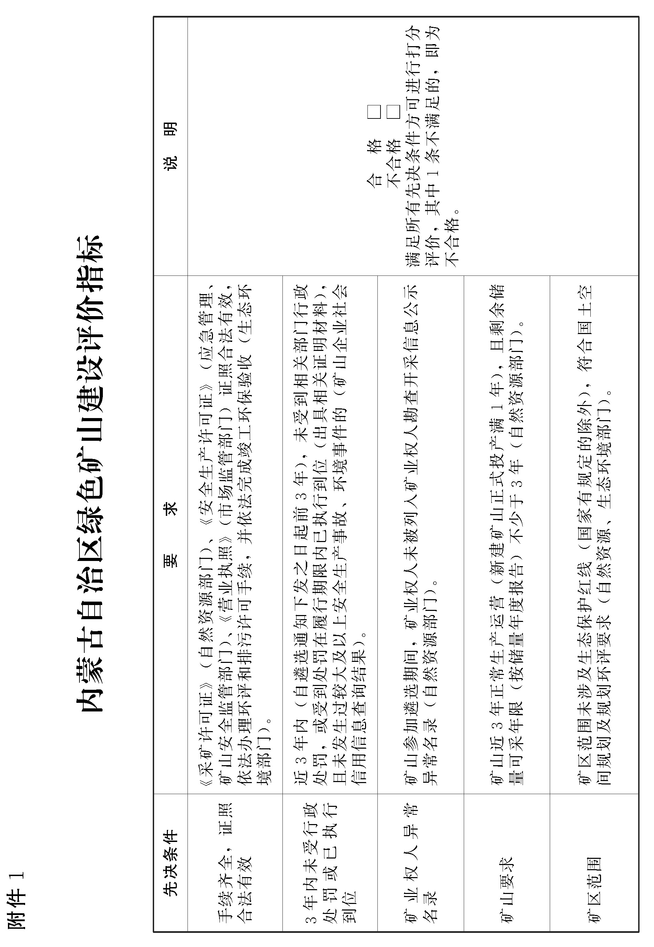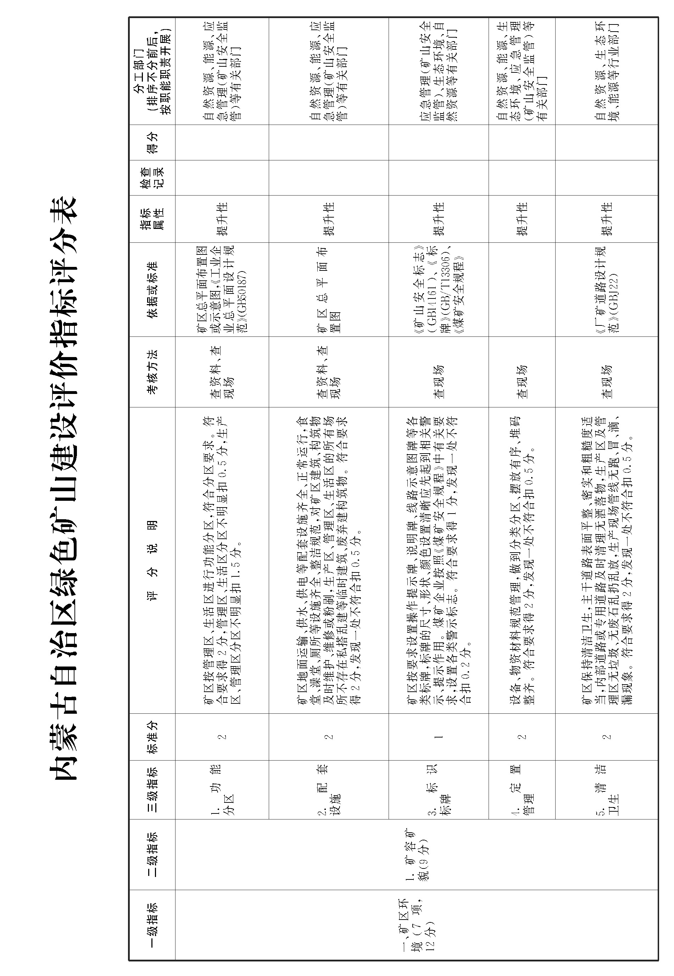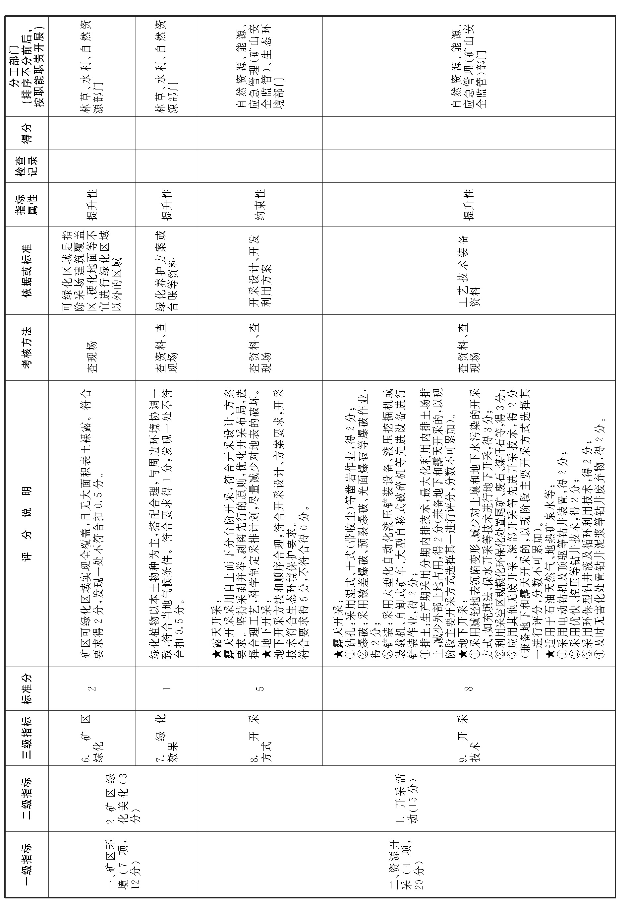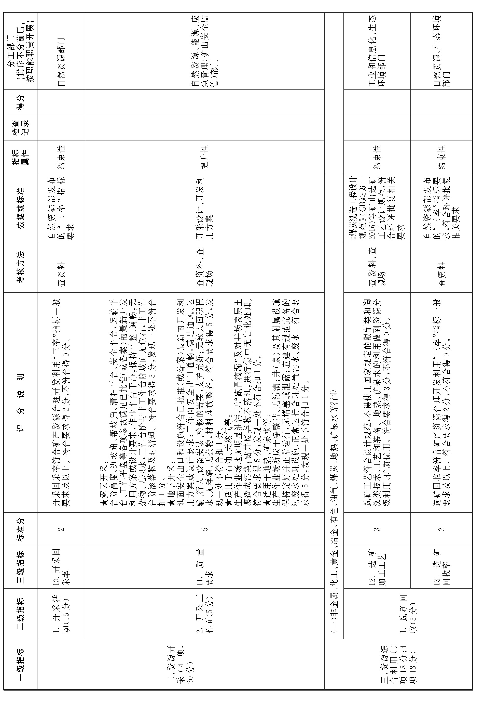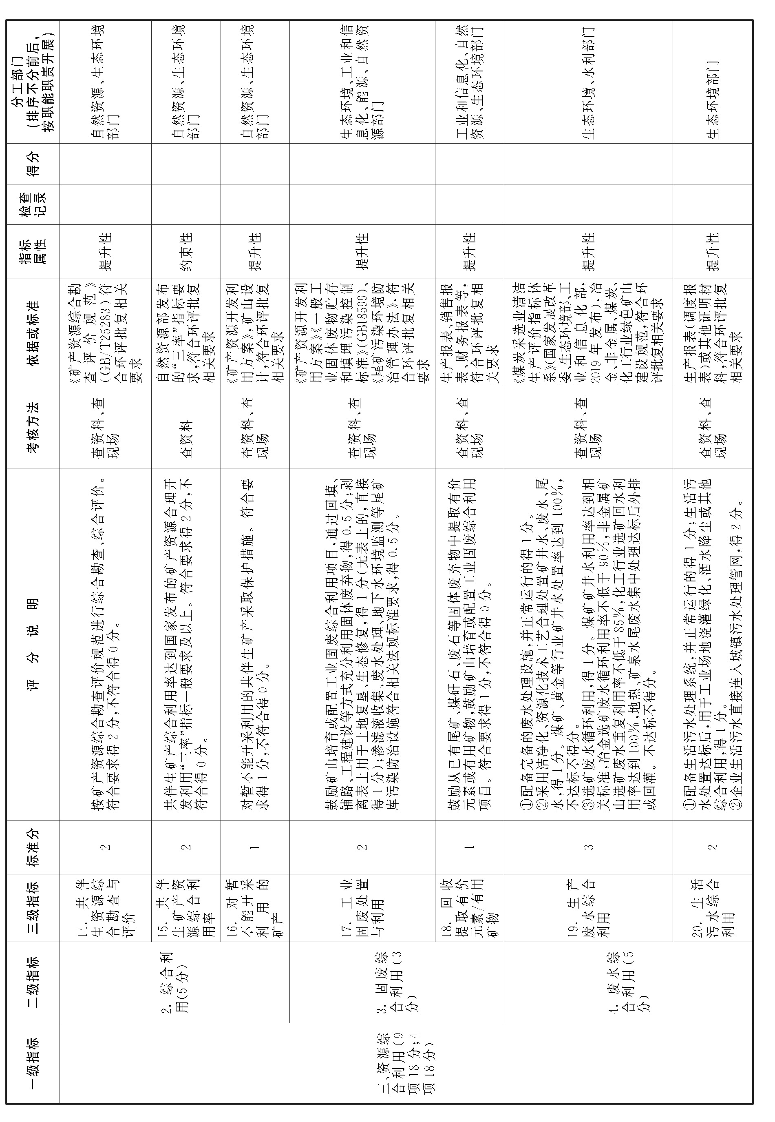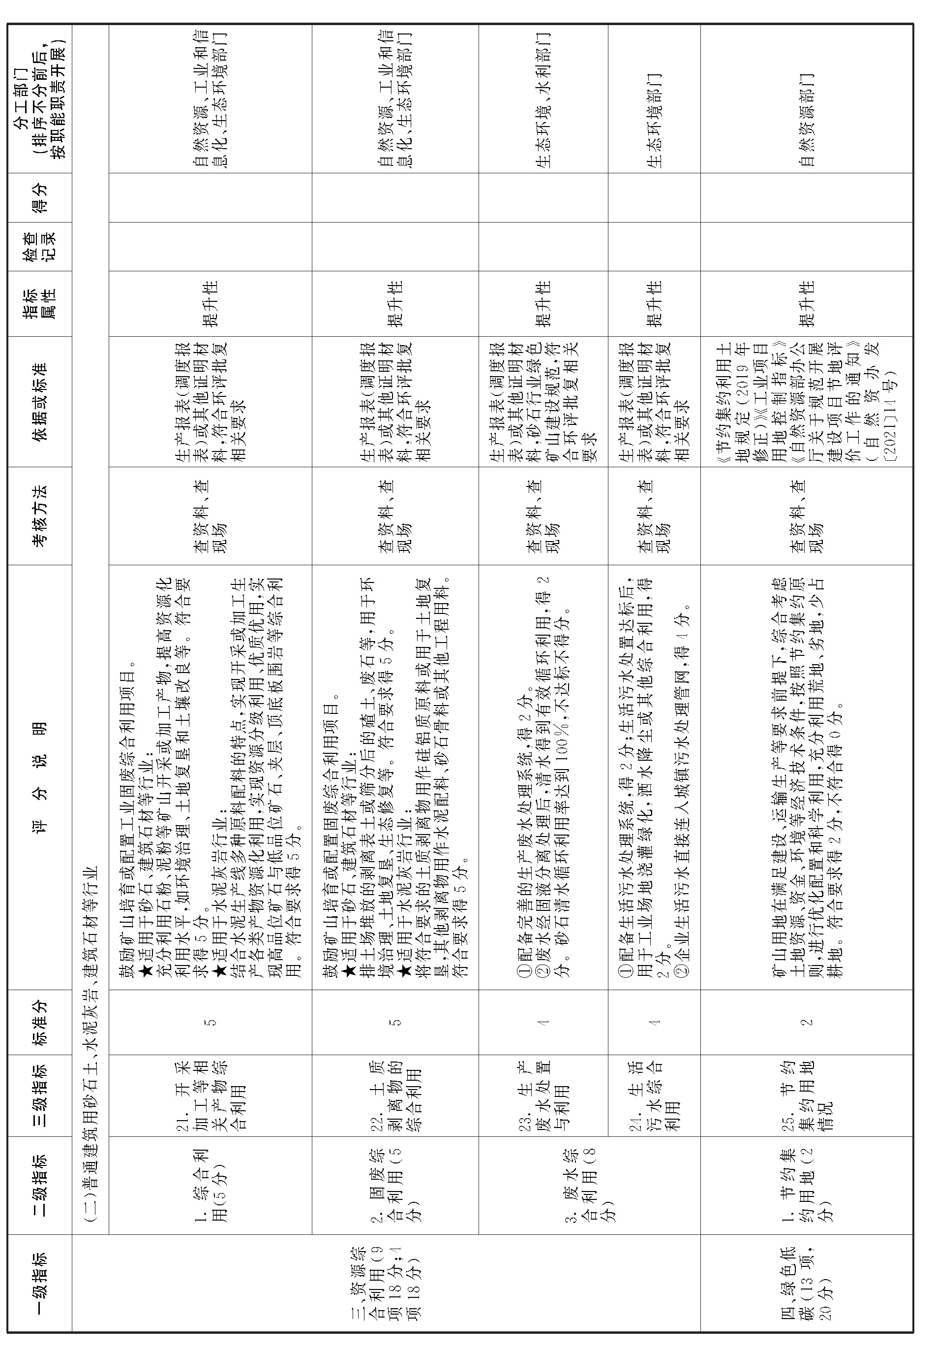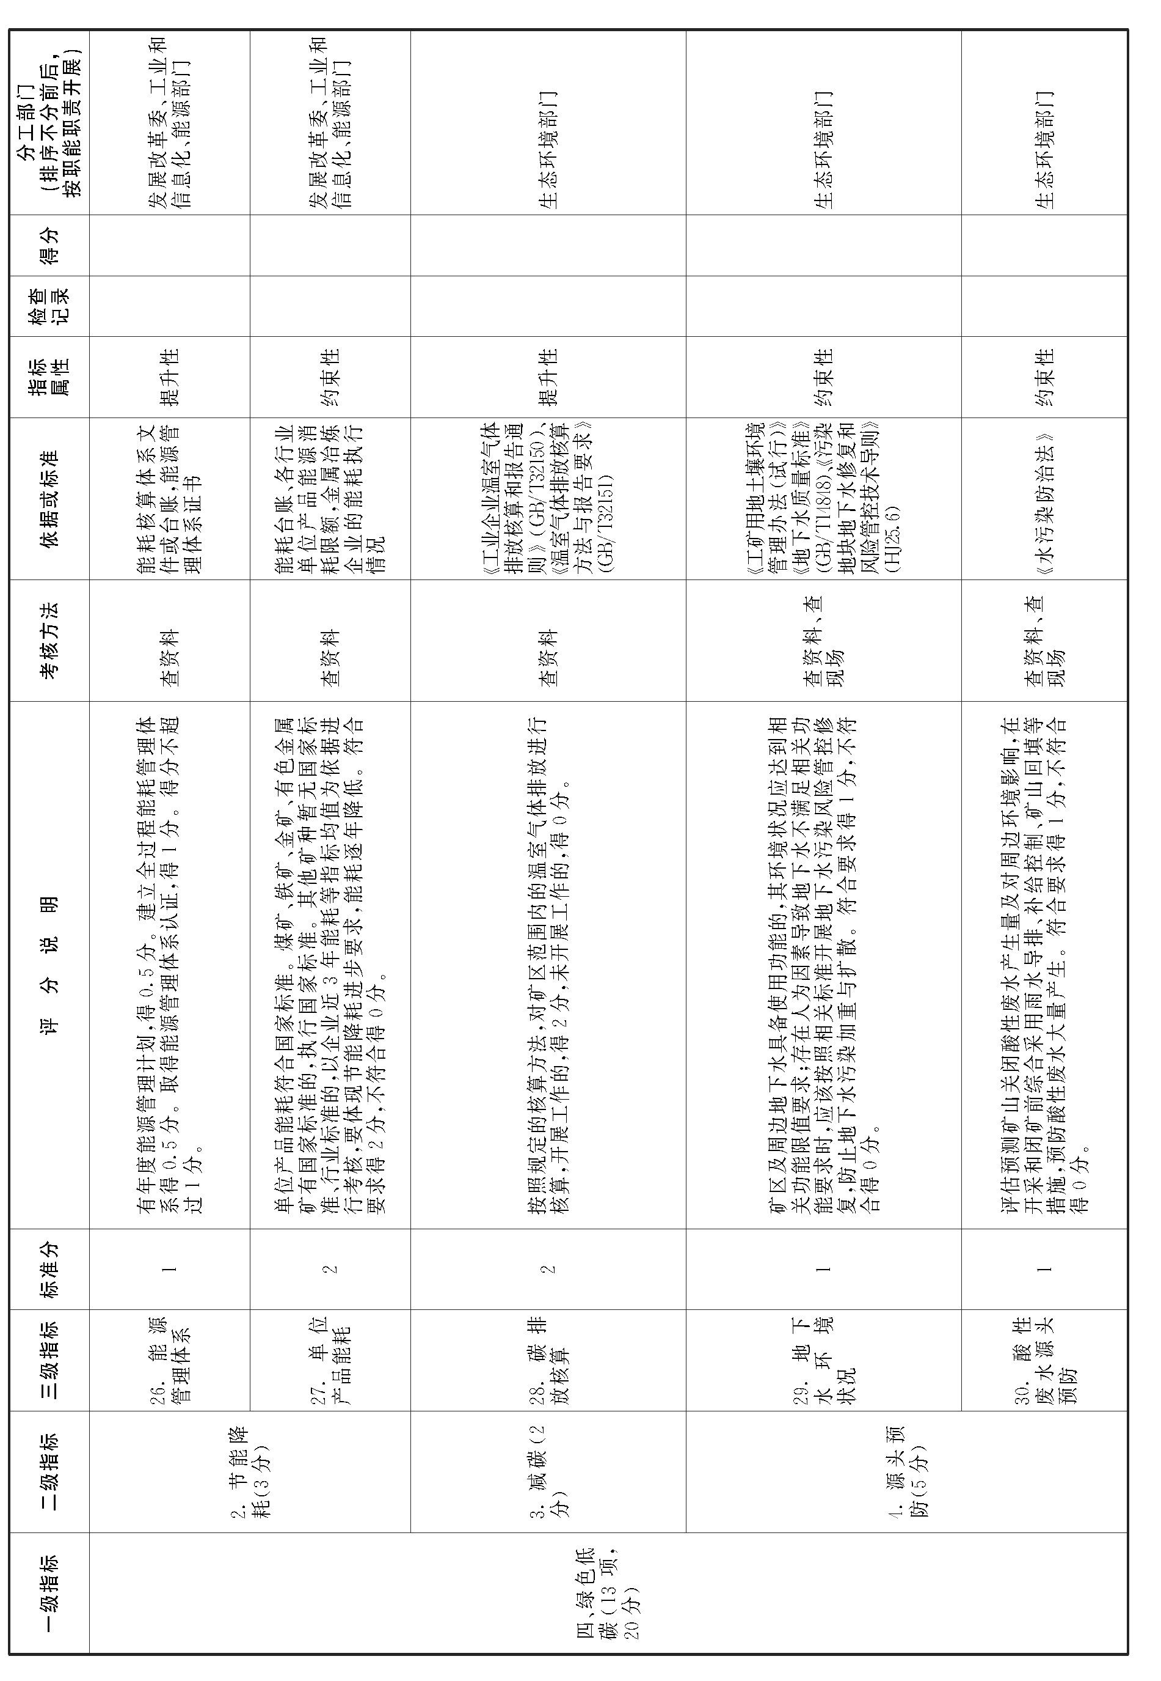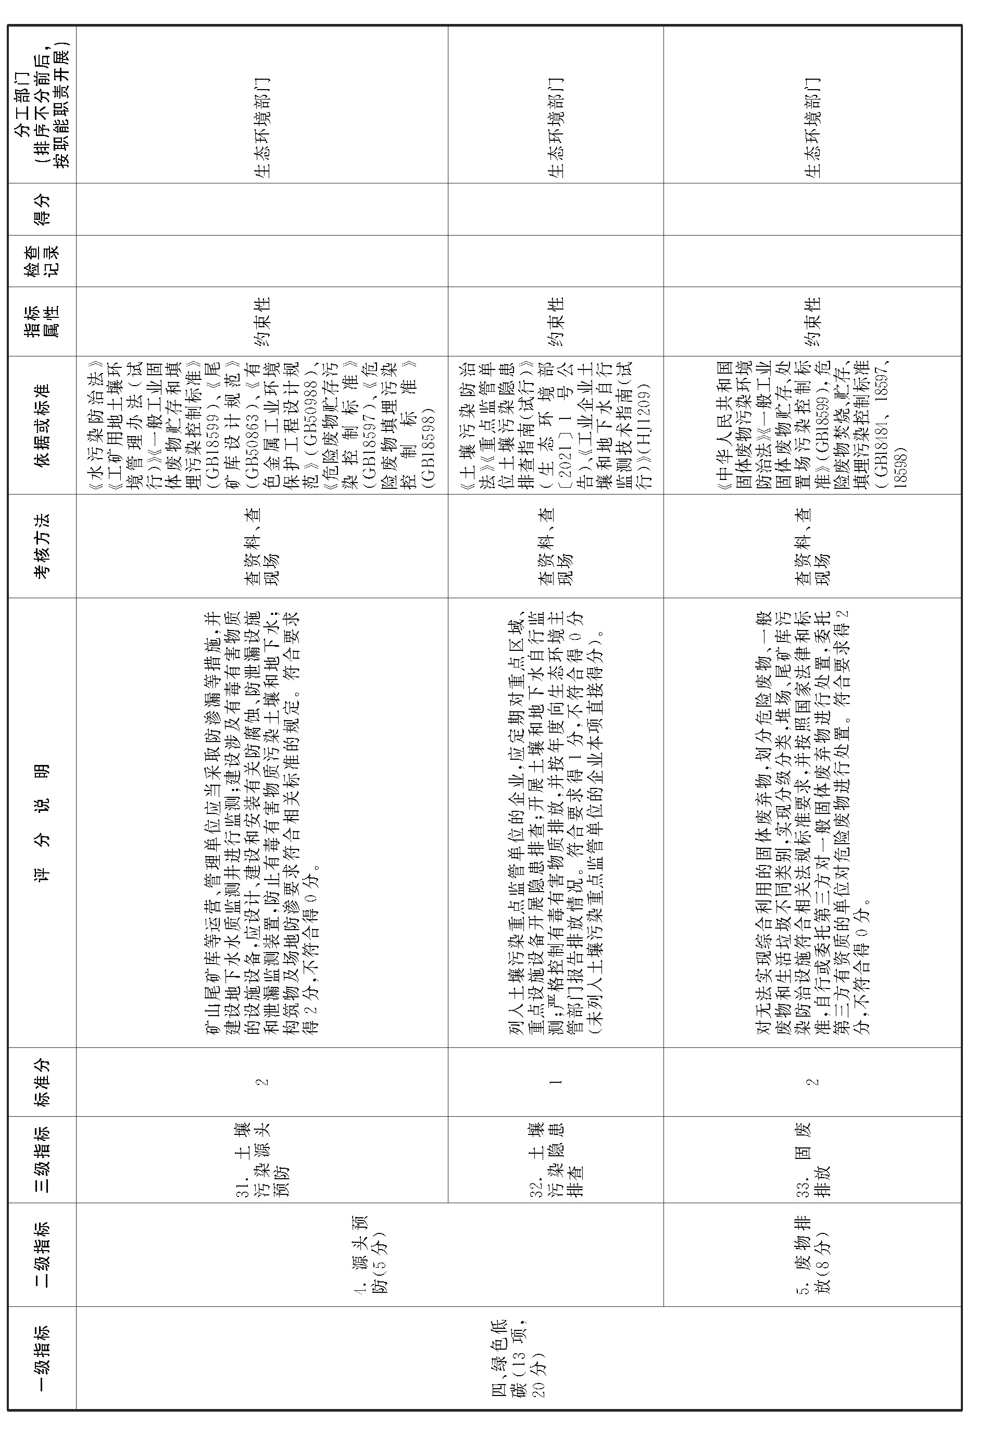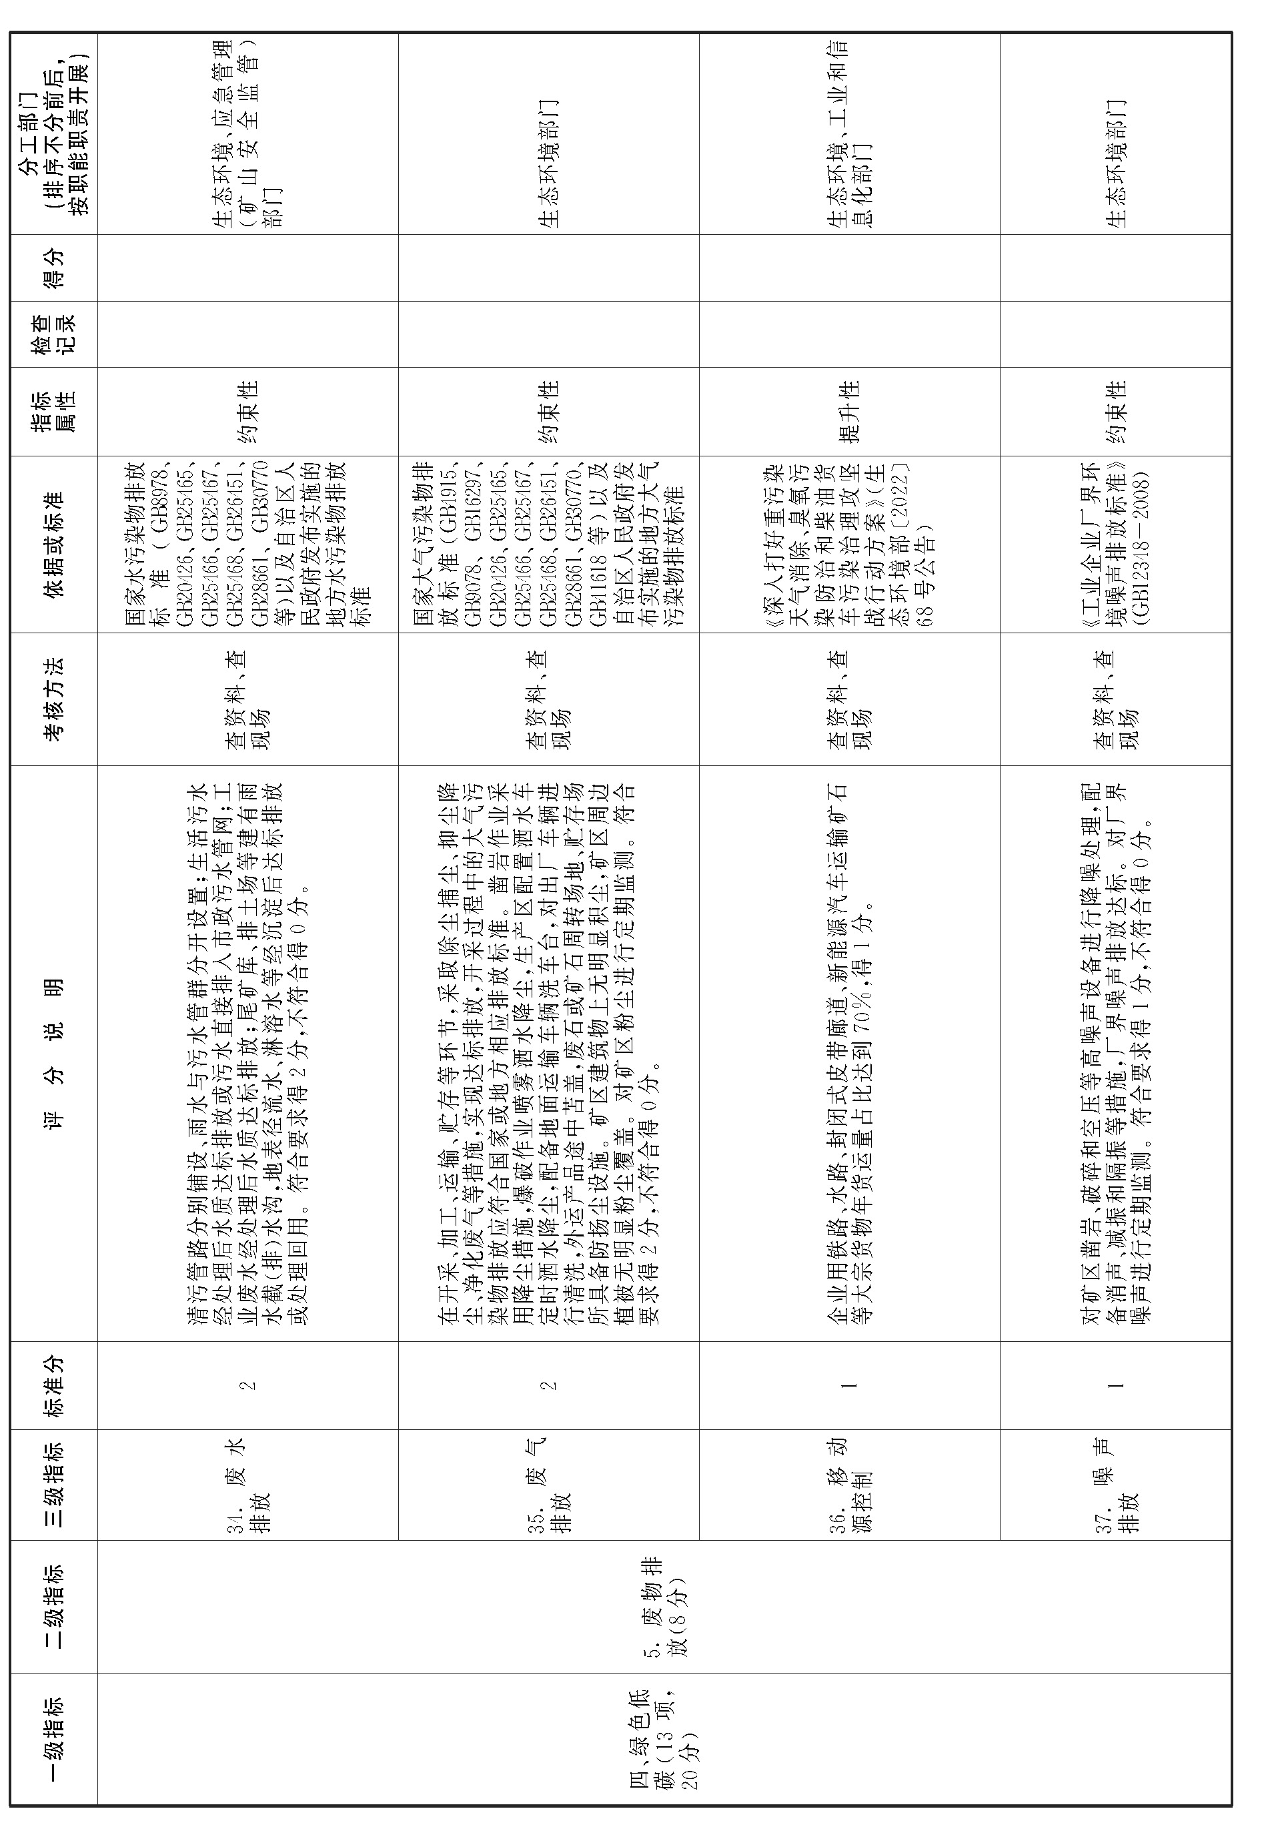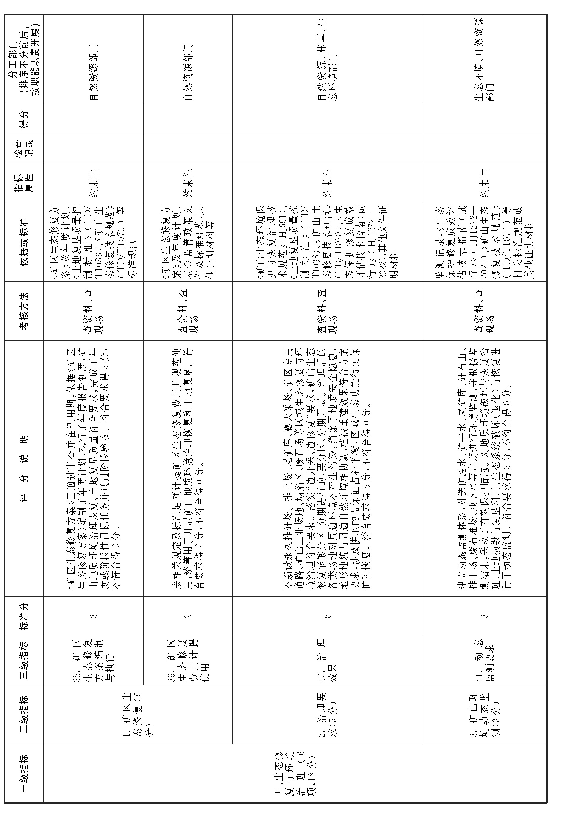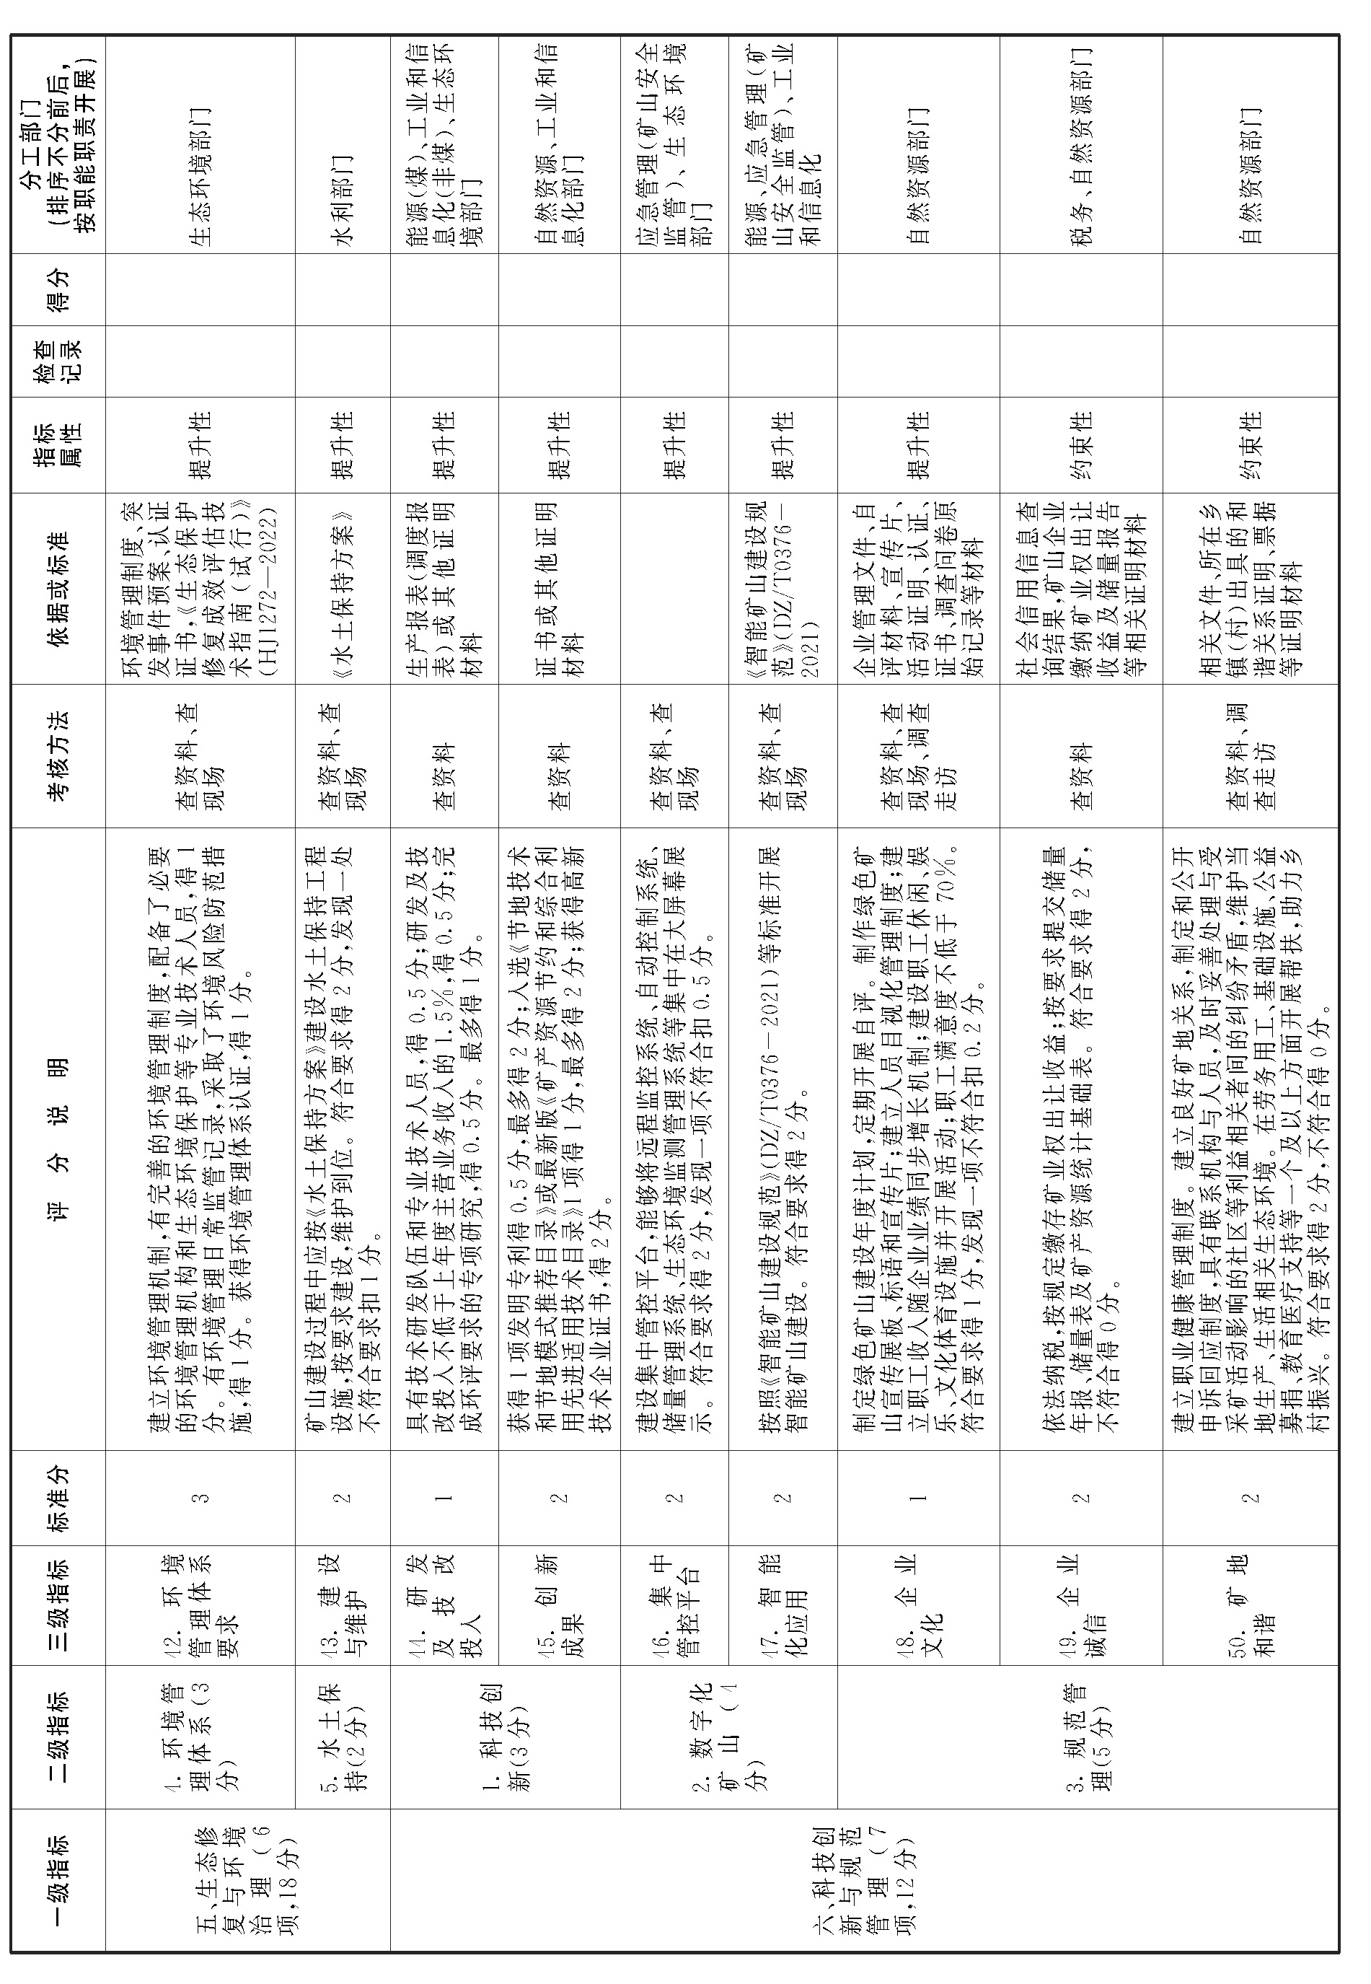

说 明

《内蒙古自治区绿色矿山建设评价指标》包含先决条件和评分表两部分。先决条件属于否决项，有一项达不到要求，则不能参与绿色矿山遴选工作。
一、计分办法与达标说明
（一）评价指标共50项，分约束性指标、提升性指标两类，分别从矿区环境、资源开采、资源综合利用、绿色低碳、生态修复与环境治理、科技创新与规范管理六个方面对绿色矿山建设水平进行评分。
（二）约束性指标共20项，所有约束性指标必须得满分，若一项不得满分则不达标。提升性指标30项，体现差异性，按评分表内的评分说明进行评分。
（三）不涉及项计分。经判定某项指标属于不涉及项的，按大类采用折合法计分。不涉及项要在评分表中明确说明判定依据和理由。
（四）评价指标总分100分，总得分原则上不低于60分。
二、评分说明
（一）某一指标评分说明中属于扣分的，最多扣完该项分值。某一指标评分说明里属于增分的，最多增至该项总分。
（二）所有得分必须有依据并要保留证明材料，在“检查记录”栏里写明得到相应分值的原因，缺少支撑材料或证明材料不得分。如需填写内容较多，可在评估报告中重点描述。
（三）对于集中建设的选矿加工等配套系统，应明确关联关系，可统一纳入评估考虑。
（四）对于调查走访、现场考核、专家打分取平均值等评估方式，需要在“检查记录”说明里进行详细描述。
（五）需要现场查看的内容，在“检查记录”里应写明哪些工作人员到什么现场看了什么内容（设备、设施、厂地、环境、现场等）。
三、评价指标部门分工说明
评价指标的分工部门排序不分前后，按照各自职能职责和《内蒙古自治区人民政府办公厅关于进一步加强绿色矿山建设的通知》（内政办发〔2025〕24号）的附件3—《各有关部门推进绿色矿山建设职责分工》开展工作。在绿色矿山评估、核查等工作中主要由绿色矿山专家库中的有关行业领域专家对相关评价指标进行论证和判定，当专家无法给出判定结论或存在疑议时，由自治区绿色矿山建设协调机制办公室牵头征询有关部门意见。

附件2

内蒙古自治区绿色矿山申报评估
遴选及动态管理要求

一、申报
矿山企业按照绿色矿山建设评价指标自评达到标准要求的，应向矿山所在地盟市自然资源局提交自评估报告，申报绿色矿山评估遴选，申报材料清单如下：
（一）《营业执照》、《采矿许可证》、《安全生产许可证》;
（二）矿业权出让收益（价款）缴纳相关材料（矿业权出让合同、缴费票据、年度矿产品销售报表），环境影响评价和环保竣工验收材料；
（三）截至申报绿色矿山之日前3年，如受到自然资源、能源、生态环境、应急管理、矿山安全监管、水利、工业和信息化、林草等有关主管部门行政处罚，应提供已执行到位的佐证材料；
（四）矿山上一年度储量年度报告；
（五）矿山企业绿色矿山自评报告、申请表；
（六）矿山企业对申报材料的真实性承诺书；
（七）宣传片、遥感影像、现场照片等相关影像资料。
二、初审
盟市自然资源局是初审责任主体，应会同生态环境、应急管理等有关主管部门，按照部门职能职责，对绿色矿山申报材料组织开展初审，包括资料核查和实地核查；可根据地区实际，委托旗县级自然资源局会同有关部门开展实地核查工作。实地核查应结合评价指标内容，重点开展约束性指标达标情况核查。初审通过后报自治区自然资源厅。
初审内容应包括：
（一）《营业执照》、《采矿许可证》、《安全生产许可证》证照合法有效；
（二）按规定完成矿业权出让收益（价款）处置、环境影响评价和环保竣工验收；
（三）按规定提取使用矿区生态修复费用，并按照《矿区生态修复方案》和《年度治理计划》完成矿区生态修复工作；
（四）截至申报绿色矿山之日前3年，未受到自然资源、能源、生态环境、应急管理、矿山安全监察监管等有关主管部门行政处罚或处罚已执行到位，未发生过较大及以上安全生产、环保事故；
（五）按要求进行矿业权人勘查开采信息公示，未被列入异常名录，如被列入且处罚整改到位的须提供佐证材料；
（六）矿山近3年正常生产运营,且剩余储量可采年限（按储量年度报告）不少于3年；
（七）矿山开采符合生态、环保、规划等各类差别化管控政策。
三、评估审查公示公告
自治区自然资源厅委托第三方评估机构进行现场核查评估。评估通过的，自治区自然资源厅组织有关主管部门开展资料核查并按比例进行实地抽查。核查抽查通过后，由自治区自然资源厅向社会公示，将公示无异议的矿山纳入绿色矿山名录库管理并向社会公告，接受社会监督。对矿区范围、开采方式、开采矿种、开采规模等发生重大变化的绿色矿山，自治区自然资源厅要会同相关部门及时组织实地核查，明确其是否符合绿色矿山标准。
四、动态管理
（一）标注的情形。纳入绿色矿山名录的矿山企业出现下列情形之一的，应进行标注：
1.矿山停产1年以上；
2.矿区范围、开采方式、开采矿种、开采规模发生变更；
3.需要限期整改的事项。
（二）限期整改的情形。纳入绿色矿山名录的矿山企业出现下列情形之一的，应限期整改，整改期限由提出问题的有关主管部门决定：
1.绿色矿山评估相关档案资料不健全；
2.矿区环境较差；
3.采用国家禁止的过期淘汰设备和生产工艺；
4.选矿及加工工艺落后，有污染风险；
5.矿产资源“三率”等指标不达标；
6.矿区生态修复不符合相关方案；
7.“三废”未得到有效处置和综合利用，有污染风险；
8.能耗、水耗指标未达到规定要求；
9.其他违法违规行为，需限期整改的。
（三）移出绿色矿山名录的情形。盟市、旗县（市、区）自然资源主管部门会同有关部门在日常监管中发现绿色矿山存在下列情形之一的，要及时上报自治区绿色矿山建设协调机制办公室审核，自治区相关部门按照职责分工发现问题线索的，要及时告知自治区绿色矿山建设协调机制办公室，经自治区绿色矿山建设协调机制审定后，移出绿色矿山名录，不再享受相应支持政策，并向社会公告，后续整改工作由问题涉及的相关部门负责监督，并将整改结果抄送自治区绿色矿山建设协调机制办公室：
1.《采矿许可证》、《安全生产许可证》、《营业执照》证照不齐、过期未及时延续或被吊销的；
2.受到行政处罚后在履行期限内未执行到位的；
3.采矿权消灭的，因矿山企业自身原因未正常生产运营停产超过3年的；
4.违法开采特别是越界开采、擅自改变开采方式的；
5.发生较大及以上安全生产事故或环境事件的，发生土壤和地下水严重污染的；
6.未落实国土空间规划和用途管制的；
7.未落实生态环境分区管控、环境影响评价、排污许可等相关制度要求，且未按期整改到位的；
8.未按要求定期开展尾矿库污染隐患排查的或尾矿库污染防治设施未按要求建设运行的；
9.采矿权人被列入矿业权人勘查开采信息公示异常名录，且未在6个月内移出的；
10.矿产资源开发利用水平连续2年被划定为落后档次的；
11.被中央环保督察、巡视审计、全国人大常委会执法检查等作为典型案例通报或纳入各类警示片的；
12.发生突发事件，因企业违法违规在全国门户类网站、平台引发负面舆情的；
13.弄虚作假通过绿色矿山评估的；
14.其他违法违规行为不宜继续列入名录的。
附件3

各有关部门推进绿色矿山建设职责分工

自然资源部门：负责矿产资源“三率”、开发利用方案和矿区生态修复方案等执行情况的监督。
发展改革部门：负责配合查询矿山企业信用信息，并及时向自然资源部门推送查询结果，按照职能职责开展矿山节能审查。
工业和信息化部门：负责矿山工业能源节约、资源综合利用、工业绿色发展，引导矿山企业新产品、新技术、新设备、新材料的推广应用。
财政部门：做好绿色矿山监管和第三方评估等工作经费保障。
生态环境部门：负责矿山环境污染防治监督管理，加强对矿山排放废气、废水、废渣及扬尘等污染物的监督管理。
水利部门：负责监督指导矿山企业依法编报水土保持方案、做好水土流失预防和治理措施、投产使用或者竣工验收前开展水土保持设施自主验收并报备，加强矿山水土保持监管，会同生态环境部门对矿山矿井水、疏干水综合利用进行监管。
应急管理部门（矿山安全监管部门）：负责矿山安全生产监督管理，对矿山企业安全生产条件、设备设施安全情况进行监管执法，指导矿山安全信息化建设；负责矿山企业安全生产许可、建设项目安全设施设计审查和竣工验收核查以及矿山企业建设项目安全核准。
市场监管部门（政务服务与数据管理部门）:负责指导绿色矿山建设地方标准的制修订工作，矿山企业营业执照核发，监督检查登记注册行为。
能源部门：负责煤矿初步设计审批等行业管理工作，负责能源领域新技术、新产品和新设备的研发、示范、推广和应用，配合发展改革部门指导全区能源行业节能减排和资源综合利用。
林草部门：负责统筹安排绿色矿山占用林地草地定额，办理矿山占用林地草地手续，矿山植被恢复审核验收。
金融监管部门：负责制定和监督落实绿色矿山金融支持政策，指导全区银行保险业机构积极开展相关金融服务。
税务部门：负责矿山企业各类税费征收工作，落实绿色矿山各项税收支持政策。
各部门职能职责有调整的，按照调整后的职责分工执行。

抄送：自治区党委各部门，内蒙古军区，武警内蒙古总队。
自治区人大常委会办公厅，自治区政协办公厅，自治区监委，
自治区高级人民法院，自治区人民检察院。
各民主党派区委会，各人民团体，新闻单位。
内蒙古自治区人民政府办公厅文电处 2025年6月11日印发


